Actor là Khách hàng đã mua sản phẩm.
Hai hành động nhập liệu là chọn số sao 1–5 và nhập tiêu đề đánh giá.
UI tương ứng là Star Rating và Text Input. Ngoài ra cần có nút Gửi đánh giá và thông báo thành công sau khi gửi.
Khung 1 hiển thị Form đánh giá gồm số sao, ô nhập tiêu đề và nút Gửi đánh giá.
Khung 2 hiển thị thông báo "Đánh giá đã được gửi thành công!".
Nếu chỉ đóng Form mà không thông báo thì đó là Bad UX, vì người dùng không nhận được Feedback và không biết thao tác của mình đã thành công hay chưa.

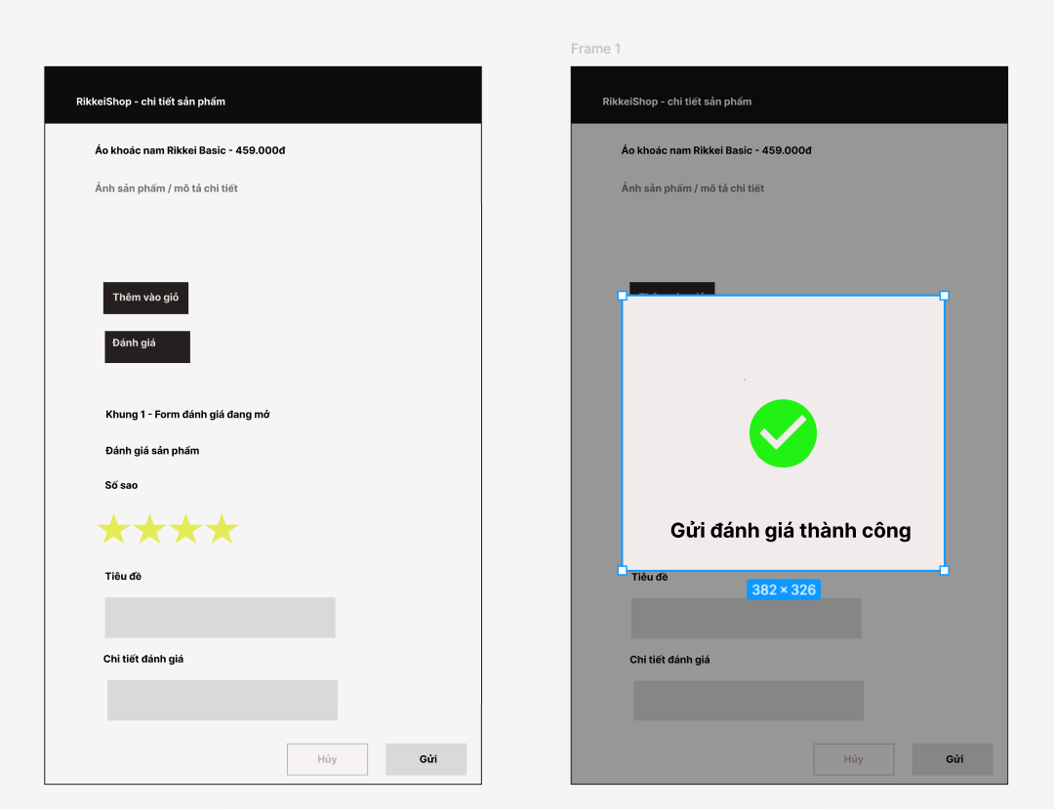
Câu 3:
Nếu chỉ đóng form mà không có thông báo gì, tính năng này rơi vào Good UI hay Bad UX?
Đây là Bad UX. Nếu sau khi nhấn "Gửi đánh giá" hệ thống chỉ đóng form mà không có thông báo, người dùng không biết đánh giá đã được gửi thành công hay chưa. Vì vậy hệ thống cần cung cấp Feedback rõ ràng, ví dụ: "Đánh giá đã được gửi thành công!"

